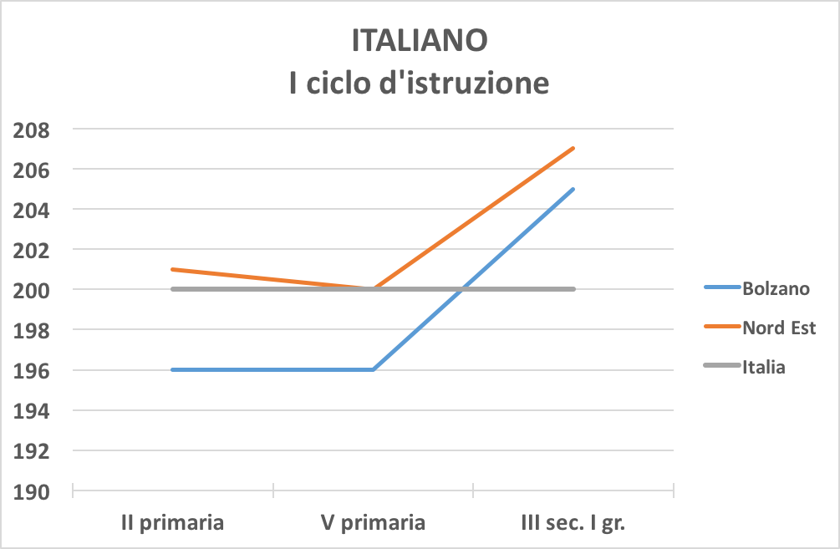
Figura 1. I risultati d’Italiano nel primo ciclo d’istruzione

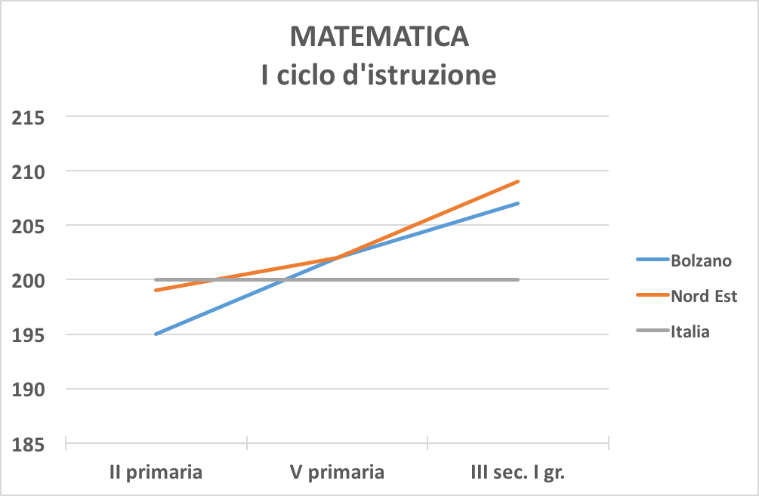
Figura 2. I risultati di Matematica nel primo ciclo d’istruzione

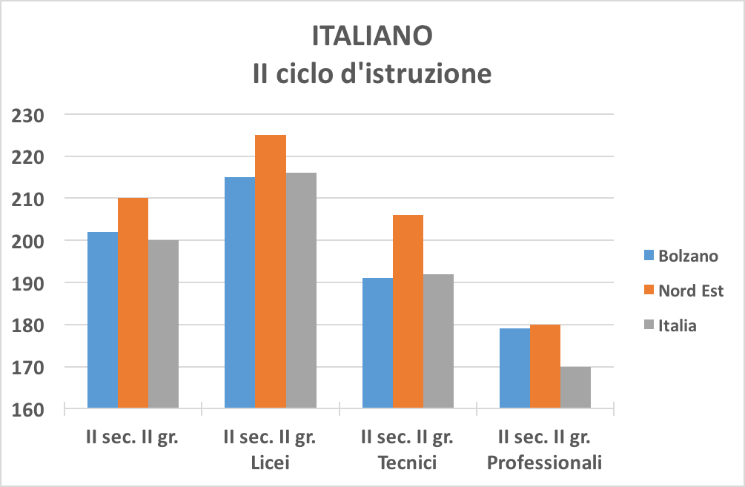
Figura 3. I risultati d’Italiano nel secondo ciclo d’istruzione

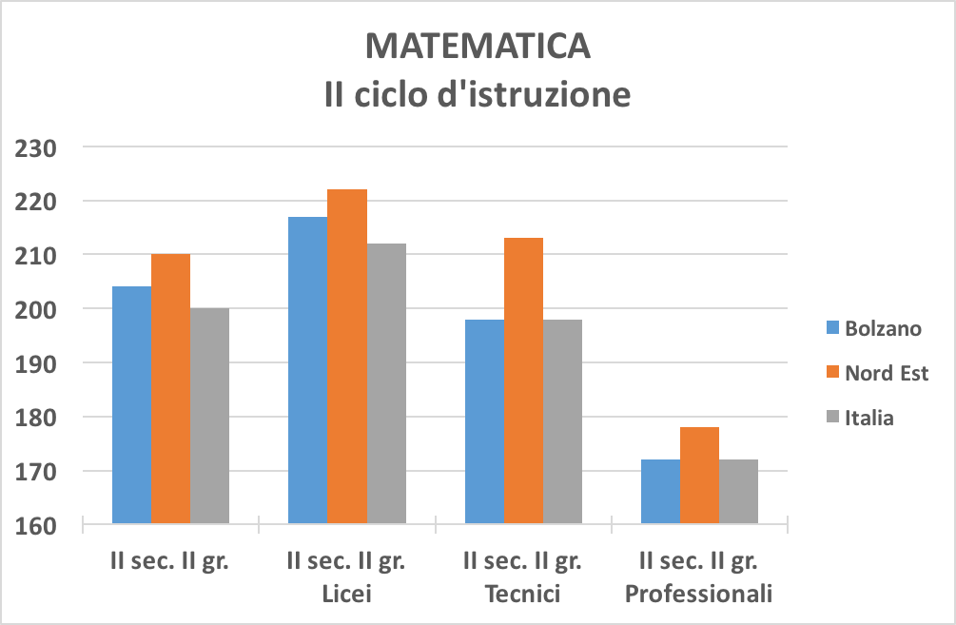
Figura 4. I risultati di Matematica nel secondo ciclo d’istruzione

